Государственное общеобразовательное учреждение
«Забайкальский центр специального образования и развития» «Открытый мир»

Проект «Широкая Масленица»
для детей дошкольного возраста, посещающих группу кратковременного пребывания
отделения раннего и дошкольного детства «Шаг навстречу»
Воспитатели:
Синдзяк Марина Николаевна
Михайленко Вера Андреевна
«Широкая Масленица»
проект для детей дошкольного возраста
Пояснительная записка:
«Каким мы хотим видеть наше будущее, во многом зависит от нас и от тех принципов, которые мы заложим в сознание детей. Каков человек, такова его деятельность, таков и мир, который он создает вокруг себя»
Ш. Амонашвили
В дошкольном возрасте формируются глубокие чувства любви и привязанности к своей культуре, к своему народу, к своей земле. Знание истории своего народа, родной культуры, участие в народных праздниках, духовно обогащают ребенка, воспитывают гордость за свой народ, поддерживает интерес к его истории и культуре.
Ключевая роль дошкольного воспитания заключается в создании условий для формирования развитой личности, обладающей эстетическим сознанием, задатками художественной культуры, творческими способностями к индивидуальному самовыражению через различные формы творческой деятельности.
В настоящее время актуальным стало социально – личностное развитие дошкольников, развитие нравственных ценностей, забота об эмоциональном благополучии своевременном всестороннем развитии каждого ребенка;
Идеей создания проекта послужило желание помочь ребенку – дошкольнику в социализации с ориентацией на общечеловеческие ценности посредством народной культуры.
Проект составлен в соответствии с ФГОС, при использовании интеграции образовательных областей, включенных в образовательную программу «От рождения до школы» под редакцией Н.Е. Вераксы, Т.С.Комаровой, М.А.Васильевой.
В основу занятий с детьми положен прием погружения детей в тему, который дает им возможность глубоко осознать, прочувствовать то, что хочет донести до них педагог. Тема не ограничивает возможности планирования разных видов деятельности, задач развития, обучения и воспитания старших дошкольников; она лишь является основой, которая позволяет объединить все виды детской деятельности, сделать их интересными, максимально полезными для детей.
Участники проекта: дети, посещающие группу кратковременного пребывания, родители, воспитатели, специалисты ОРДД.
Срок проекта: Краткосрочный – 3 дня (09.03.-11.03. 2016).
Цель проекта: приобщение дошкольников к истокам русской народной культуры, развитие у них творческих способностей, интереса к совместной деятельности.
Задачи:
- познакомить с русским народным праздником Масленицей, его историей, обычаями;
- использовать в речи детей русский фольклор;
- познакомить с правилами и научить играть в русские народные игры;
- развивать мелкую моторику, творческие способности;
- воспитывать гражданско-патриотические чувства к традициям и обычаям своего народа.
В основу проекта легли следующие принципы:
1. Учет возрастных, индивидуальных особенностей детей при отборе содержания, темы, задач воспитания и обучения.
2. Обеспечение эмоционально – психологического комфорта для детей.
3. Принцип доступности и занимательности материала (работа с тестом, бумагой и пр.)
4. Принцип сотрудничества взрослого с детьми (игровое общение, индивидуальная работа, различные ситуации).
Этапы работы по проекту:
1. Информационный:
- подбор методической литературы о масленице, об истории его возникновения, о праздновании этого праздника.
- составление плана мероприятий на масленичную неделю.
- подбор потешек, закличек, пословиц и поговорок о Масленице, о весне.
2. Продуктивный:
2.1 Совместная деятельность педагога с детьми:
- изготовление различных поделок из теста;
- знакомство с потешками, пословицами и закличками о весне, о Масленице;
- разучивание русских народных игр: «Горелки», «Игра с Солнцем», «Тучка и солнце», «Снежный тир», «Перетягивание каната», «Кто быстрее на метле».
2.2. Участие в проекте родителей:
- организация чаепития «Лакомка», помощи в подготовке костюмов («Солнышка», «Тучки»).
2.3. Деятельность воспитателя:
- оформление папки – ширмы «Широкая Масленица»;
- оформление материала для родителей на стенд о весне, масленице («Масленичная неделя»);
- разработка конспектов совместной образовательной деятельности с интеграцией образовательных областей
- подготовка и проведение спортивного развлечения.
2. Результативный:
- оформление проекта «Широкая Масленица»;
- оформление в группе выставки книг с потешками, пословицами, поговорками, закличками, небылицами:
- проведение развлечения в группе.
Формы организации совместной образовательной деятельности по проекту различны, планируются с учетом пожеланий педагога, согласно ФГОС ДО и задачам образовательной программы ДОУ.
Ожидаемый результат:
- повышение уровня знаний детей дошкольного возраста,
- повышение уровня практических умений детей в рисовании, лепке и конструировании;
- пополнение методической «копилки» тематическими конспектами совместной образовательной деятельности для старшего дошкольного возраста, методическими материалами.
Методическая литература:
1. Примерная основная общеобразовательная программа дошкольного образования «От рождения до школы» / под редакцией Н.Е.Вераксы, Т.С. Комаровой, М.А. Васильевой.
М.: Мозаика – Синтез, 2014.
2. Художественный труд в детском саду. Конспекты занятий и методические рекомендации. И.А.Лыкова ООО Издательский дом «Цветной мир». 2010.
3. 366 моделей оригами. Сержантова Т.Б. М.: Айрис – пресс, 2008. – 192 с.
4.«Развивайте у дошкольников творчество». Т.Г. Казакова. М.: Просвещение, 1985.
5. «Детские подвижные игры народов СССР». М.: Просвещение, 1988.
6. «Золотая коллекция сценариев для тамады» Удобная библиотека.
Под редакцией С. Рублева. ООО ИД «ВЛАДИС»
Интернет ресурсы
Примерное тематическое планирование совместной образовательной деятельности (СОД) на масленичную неделю (09.03. 16- 11.03.16)
Форма организации: | Название: | Цели: | Интеграция образовательных областей | Ожидаемый результат:
Утро радостных встреч | «Скоморошка в гостях у ребят»  (9-11 марта) | - познакомить детей с определением «встреча» Масленицы; - побеседовать об особенностях его празднования, - развивать мышление, ловкость; - воспитывать интерес к праздникам. | Познавательное развитие Социально-коммуникативное развитие Физическое развитие | - конспект  беседы  Широкая  Масленица.
Минуты вхождения в день | «Масленица  пришла –  пословицы,  поговорки  принесла»  (9-11 марта) | - познакомить детей с малыми формами устного народного творчества; - развивать память; - воспитывать интерес к русской народной культуре. | Социально-коммуникативное развитие Речевое развитие Художественно эстетическое развитие | - оформление выставки книг
Совместная образовательная деятельность  по рисованию | «Птичка»  (9 марта) | - учить детей рисовать птичку с помощью поролоновых форм способом печати; - развивать восприятие, воображение, мышление, внимание, память, речь; - воспитывать внимательное заботливое и бережное отношение к птицам; - умение аккуратно рисовать птичку, добавляя свои элементы при помощи ватной палочки (клюв, крылья, хвост, лучи яркого весеннего солнца). | Художественно эстетическое развитие Речевое развитие Познавательное развитие Социально-коммуникативное развитие Физическое развитие | -выставка  детских  рисунков
Совместная образовательная деятельность по рисованию | Раскраски на тему «Масленица»  (10 марта) | Учить детей аккуратно раскрашивать, штриховать, не выходя за границы; - Расширять знания детей о традициях русского народа | Художественно эстетическое развитие Речевое развитие Познавательное развитие Социально-коммуникативное развитие | Знакомство со сказкой о Широкой масленице. Изготовление книжки самоделки «Масленица»
Совместная образовательная деятельность по лепке  (тестопластика) | «Солнышки смайлики - блинчики»  11 марта | - учить детей лепке из соленого теста; - развивать ручную умелость - воспитывать аккуратность и самостоятельность | Художественно эстетическое развитие Социально-коммуникативное развитие Познавательное развитие | - выставка  поделок детей
Совместная образовательная деятельность  по физическому  развитию | «Масленичные  гуляния»  (11 марта) | - развивать ловкость, выносливость, быстроту, воспитывать привычку к ЗОЖ, эмоциональное положительное отношение к празднику. | Физическое развитие Социально-коммуникативное развитие Познавательное развитие | - фото – выставка  «Подвижные игры»
Совместная образовательная деятельность  По конструированию из бумаги | «Солнышко»  (10 - 11 марта) | - упражнять в складывании полоски бумаги «гармошкой»;  - развивать творческие способности, фантазию;  - воспитывать желание сделать что – то красивое, приятное. | Художественно эстетическое развитие  Речевое развитие  Познавательное развитие  Социально-коммуникативное развитие | - выставка детских поделок подарки родителям
Сладкий час | «Русские народные украшения» | - рассказать детям об обычаях празднования Масленицы, расширить знания обычаев своей страны, воспитывать гордость за русский народ. | Художественно эстетическое развитие Речевое развитие Познавательное развитие Социально-коммуникативное развитие | конспект Сказки о Широкой Масленице.  «Масленица»  Чаепитие с блинами
Познавательный вечер | «Лакомка»  (11 марта) | - учить детей изготавливать бусинки, браслеты, колечки из теста;  - развивать мелкую моторику, фонематический слух;  - воспитывать усидчивость. | Художественно эстетическое развитие Речевое развитие Познавательное развитие Социально-коммуникативное развитие | - мини – выставка украшений.
Государственное общеобразовательное учреждение
«Забайкальский центр специального образования и развития» «Открытый мир»

Конспект развлечения «Широкая Масленица»
для детей дошкольного возраста, посещающих группу кратковременного пребывания
отделения раннего и дошкольного детства «Шаг навстречу»
Воспитатели:
Синдзяк Марина Николаевна
Михайленко Вера Андреевна
Чита, 2016
«Солнышко» заводит детей с ленточками – лучиками под музыку в зал.
Танец игра «Маленькие лучики».
Появляется «Весна». Читает детям сказку «Широкая Масленица. (Солнышко выкладывает изображения по тексту ранее раскрашенных с детьми изображений Весны, Зимы, Масленицы…)
Загадка Весны:
Ну-ка, кто из вас ответит:
Не огонь, а больно жжёт,
Не фонарь, а ярко светит,
И не пекарь, а печёт? (Солнце)
Игра с Солнцем.
Ход игры. В центре круга – «Солнце» (на голову ребенку надевают шапочку с изображением солнца). Дети хором произносят:
- Гори, солнце, ярче (Дети идут хороводом)
Летом будет жарче,
А зима теплее, (подходят ближе к "солнцу" сужая круг)
А весна милее (отходят, расширяя круг)
На слово "Горю!" - "солнце" догоняет детей.
Игра «Тучка и солнышко» Под музыкальное сопровождение.
Игра «Снежный тир»
Дети попадают снежками в корзину.
Перетягивание каната. Со стенкой.
Ход игры. Дети тянут канат в разные стороны, пока какая – то команда не упадет на стенку. (из модулей)
Солнышко:
«Дети, дети, выбегайте,
Весну красную встречайте,
Весну красную встречайте,
Всех блинами угощайте,
Всех блинами угощайте,
Вместе с Масленицей
На конях прокатимся,
Ой люли, люли, на конях прокатимся…»
11. Игра «Кто быстрее на метле» (бег на метле между колпачками)
Весна:
- Отгадайте ещё загадку:
Упало солнышко в снега,
Влилась молочная река,
Плывут в горячую страну
Там делать в дырочках луну. (Блины.)
Все взрослые:
Мы давно блинов не ели, мы блиночков захотели.
Ой, блины, блины, блины, вы блиночки мои!
На поднос блины кладите да ребятам подносите!
Входит Елена Константиновна (мама Леонова Богдана) вносит блины. Показывает детям.
Читает стихи-загадки про Масленицу:
Масленица - объеденье!
Напечем блины с утра.
К ним – сметана и варенье
И, конечно же, … (икра)!
И с икрой, и со сметаной –
Всякие они вкусны!
Ноздреваты и румяны –
Наши солнышки -… (блины)
Солнце:
На Масленицу пекут блинчики. Посмотрите, какие замечательные у нас блинчики, такие ароматные, красивые, румяные, так и хочется их съесть…
Весна:
Как на масленой неделе со стола блины летели,
И сыр, и творог — все летело за порог!
Как на масленой неделе из печи блины летели.
Весело было нам, весело было нам!
Прошла масленица, кончилось гулянье,
Идем теперь на отдыханье.
Дорогая наша Масленица!
Мы тобою хвалимся, на горах катаемся, блинами объедаемся!
Дети благодарят Елену Константиновну и идут в группу угощаться блинами.
Солнышко дарит ребятам подели – солнышки.
Сладкий час «Лакомка» дети угощаются блинами.
Дети садятся, а Весна в русском народном костюме рассказывает сказку о Широкой Масленице:
Жили-были в некотором царстве, в тридесятом государстве Зима и Масленица. Зима напоминала Снежную королеву. Она была красивая, но холодная. Вместо добрых глаз у нее были колючие льдинки. Вместо алых губ — губы, покрытые инеем. У нее были длинные белые волосы. Ее наряд удивлял своей белизной. Были у нее и слуги: холодный ветер и злая вьюга.
А Масленица была добрая, красивая, приветливая. Глаза голубые, словно весеннее небо. Губки алые, щечки румяные. Она всегда ходила в длинном ярком сарафане. Ее верными друзьями были птицы и животные. Люди очень любили Масленицу. В конце февраля все с нетерпением ждали с ней встреч. Они знали, что как только придет Масленица, все проводят зиму и будут встречать весну.
Один раз рассердилась Зима на людей и решила не допустить встречи Масленицы с людьми. Уж очень все хотели поскорее проводить ее, а Зима задумала завладеть всем царством. Она мечтала, чтобы царство превратилось в ледяное королевство. Приказала тогда Зима своим слугам:
— Ветер, вьюга, занесите снегом все дороги, закружите так, чтобы люди не смели выходить из дома. Если они не встретятся с Масленицей, то и Весна к ним не придет!
И задул ветер, и разыгралась вьюга. Сидят люди дома, на улицу боятся выйти. Видит Масленица — плохо дело. Что делать, как людям помочь? Солнышко не показывается, снега все больше и больше становится. Не растопить солнышку сугробы, не доберется Весна по такому снегу к людям.
Осталась одна неделя, и тут Масленица придумала вот что. Стала она ходить по дворам да говорить людям, чтобы они блины стряпали без устали всю неделю. Послушались ее люди. Пекли каждый день блины. Забирала Масленица блинчики и раскидывала их по дорогам. А блинчики горячие, круглые, румяные, словно солнышко. Куда блин падал, там и проталинка появлялась. Детишек Масленица заставила горки строить да громче смеяться, когда кататься с них будут. Пусть Зима позлится! От злости быстрее умирают. Мужикам подсказала атаковать снежную крепость Зимы. И обязательно всем есть каждый день блины, чтобы душа не смогла в ледышку превратиться, а иначе люди станут холодными, бездушными слугами Зимы.
Делали люди все, что им Масленица подсказала. Но этого оказалось мало. Нужно было больше тепла. Что делать?
— Сожгите меня, — сказала Масленица. Жалко людям Масленицу, да ничего не поделаешь. Попросили они у нее прощение за все, друг у друга попросили прощение, и уже хотели поджечь Масленицу, как какой-то мальчик закричал:
— Стойте! Давайте сделаем соломенное чучело!
Обрадовались люди, построили огромное чучело и сожгли его. Пламя такое было, что последний снег растаял. Теперь люди знали, что Весна обязательно до них доберется. А за доброту Масленицы, за ее открытую душу, стали ее называть Широкой Масленицей. Вот и сказки конец, кто слушал, тот молодец.
После того, как Хозяйка рассказала сказку, она задает детям по ней вопросы и предлагает отгадать загадку:
Ну-ка, кто из вас ответит:
Не огонь, а больно жжёт,
Не фонарь, а ярко светит,
И не пекарь, а печёт? (Солнце)
Отчет по проекту «Широкая масленица» (09.03. 16- 11.03.16)
Форма организации: | Название: | Цели: | Ожидаемый результат:
Утро радостных встреч | «Скоморошка в гостях у ребят»  (9-11 марта) | - познакомить детей с определением «встреча» Масленицы; - побеседовать об особенностях его празднования, - развивать мышление, ловкость; - воспитывать интерес к праздникам. | 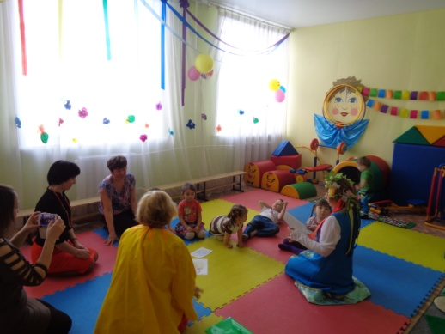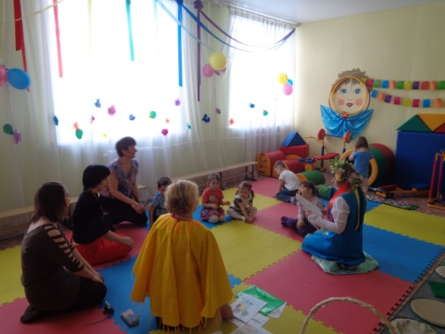
Минуты вхождения в день | «Масленица  пришла –  пословицы,  поговорки  принесла»  (9-11 марта) | - познакомить детей с малыми формами устного народного творчества; - развивать память; - воспитывать интерес к русской народной культуре. | - оформление выставки книг  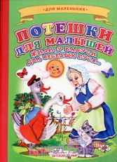 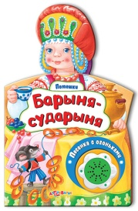 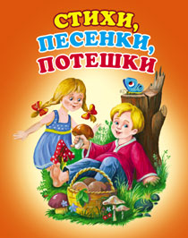
Совместная образовательная деятельность  по рисованию | «Птичка»  (9 марта) | - учить детей рисовать птичку с помощью поролоновых форм способом печати; - развивать восприятие, воображение, мышление, внимание, память, речь; - воспитывать внимательное заботливое и бережное отношение к птицам; - умение аккуратно рисовать птичку, добавляя свои элементы при помощи ватной палочки (клюв, крылья, хвост, лучи яркого весеннего солнца). | -выставка  детских  рисунков
Совместная образовательная деятельность по рисованию | Раскраски на тему «Масленица»  (10 марта) | Учить детей аккуратно раскрашивать, штриховать, не выходя за границы; - Расширять знания детей о традициях русского народа | Знакомство со сказкой о Широкой масленице. Изготовление книжки самоделки «Масленица»  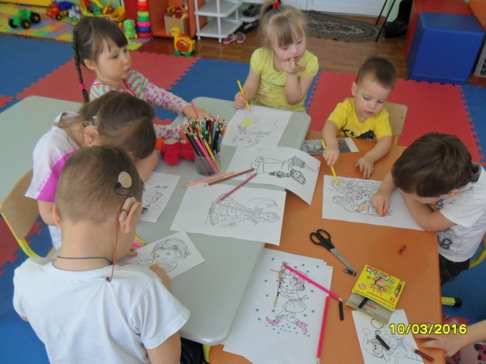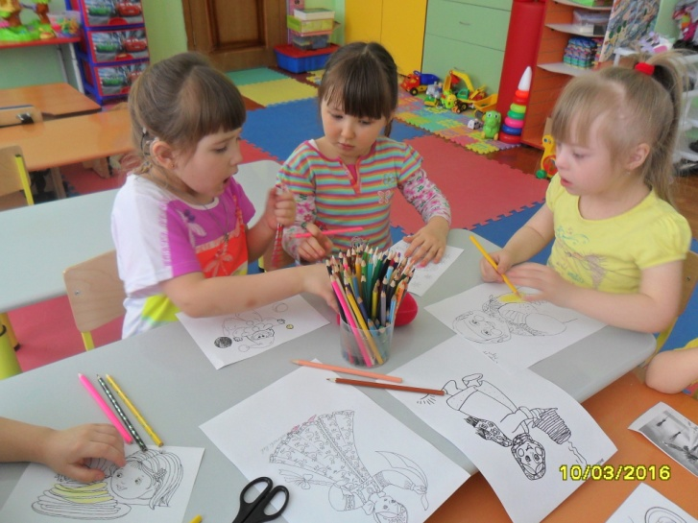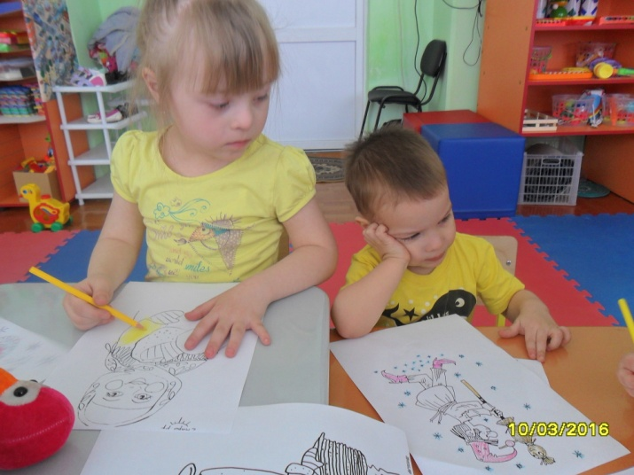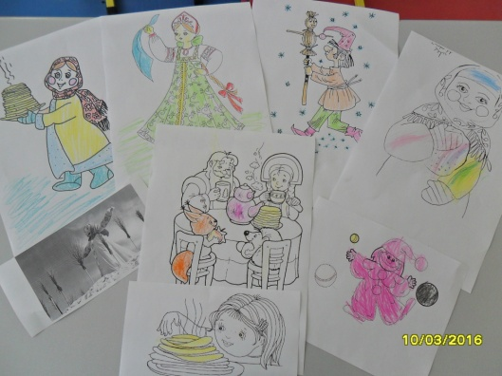
Совместная образовательная деятельность по лепке  (тестопластика) | «Солнышки смайлики - блинчики»  11 марта | - учить детей лепке из соленого теста; - развивать ручную умелость - воспитывать аккуратность и самостоятельность | - выставка поделок детей  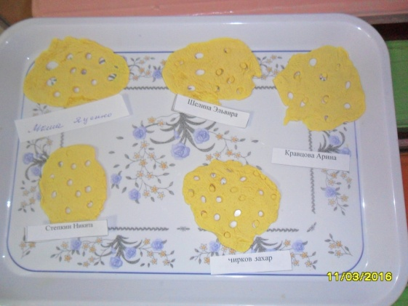
Совместная образовательная деятельность  по физическому  развитию | «Масленичные  гуляния»  (11 марта) | - развивать ловкость, выносливость, быстроту, воспитывать привычку к ЗОЖ, эмоциональное положительное отношение к празднику. | - фото – выставка «Подвижные игры» 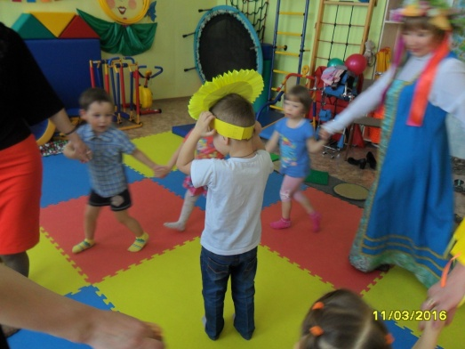  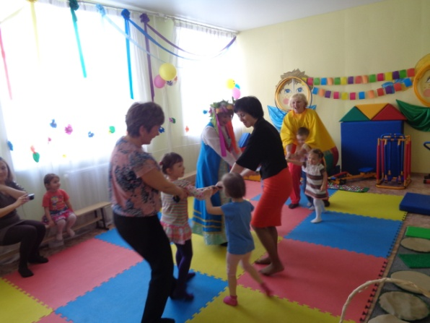 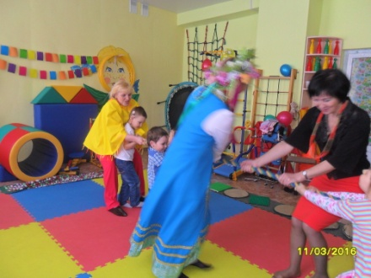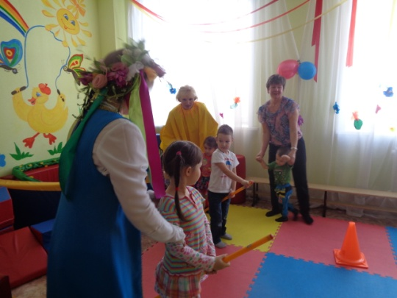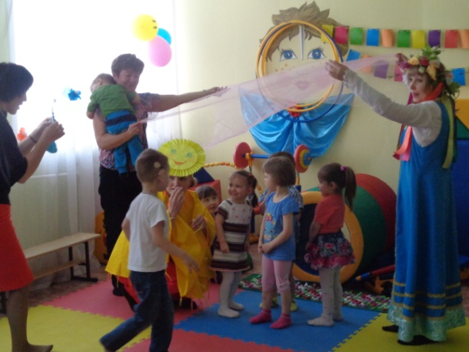
Совместная образовательная деятельность  По конструированию из бумаги | «Солнышко»  (10 - 11 марта) | - упражнять в складывании полоски бумаги «гармошкой»;  - развивать творческие способности, фантазию;  - воспитывать желание сделать что – то красивое, приятное. | - выставка детских поделок подарки детям, родителям  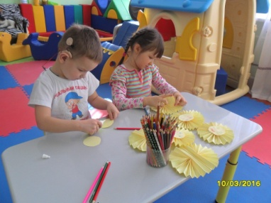  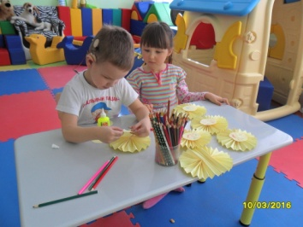  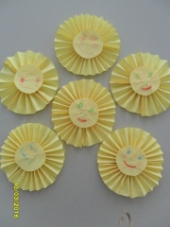
Познавательный вечер | «Русские народные украшения» | - учить детей изготавливать бусинки, браслеты, колечки из теста;  - развивать мелкую моторику, фонематический слух;  - воспитывать усидчивость. | - мини – выставка украшений.  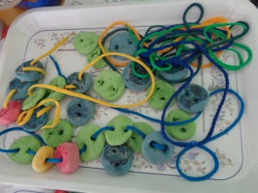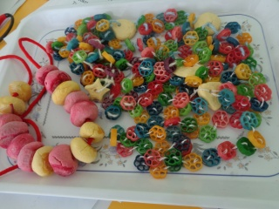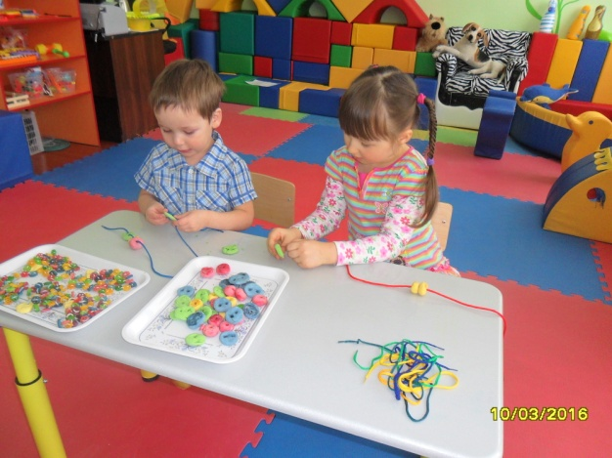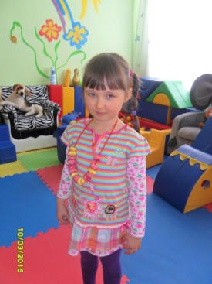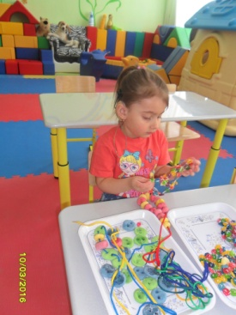
Сладкий час | «Лакомка»  (11 марта) | - рассказать детям об обычаях празднования Масленицы, расширить знания обычаев своей страны, воспитывать гордость за русский народ. | Чаепитие с блинами 